механическое поведение человеческого дентина в условиях одноосного сжатия

Зайцев Д.В., Бузова Е.В., Ронь Г.И., Панфилов П.Е.
Екатеринбург, Россия

Микроструктура человеческого дентина, твердой основы зуба, должна обеспечивать сочетание таких механических свойств, как упругость и прочность: матрица на основе неорганических соединений кальция, армированная белковыми волокнами (толщина ~20нм) и пронизанная каналами (диаметр ~5мкм), которые всегда нормально ориентированы к поверхности зуба. В задачу настоящей работы входило изучение механических свойств (при сжатии) образцов дентина, вырезанных из моляров, в зависимости от ориентировки дентинных каналов. Образцы имели форму, близкую к параллелепипеду размером 2 х 2 х 1 мм³. Испытание на сжатие при комнатной температуре проводили на машине Shimadzu AG-50 kNXD (скорость траверсы 0,1 мм/мин), а обработку экспериментальных данных - при помощи пакета "Trapezium-X". Изменение линейных размеров образцов начиналось при напряжении порядка 10МПа (рис.1). Максимальная деформация до появления в образцах трещин составляла 15 % при 250 МПа и 30 % при 350 МПа для образцов с ориентировкой каналов перпендикулярно и параллельно оси сжатия, соответственно. Поэтому можно сделать вывод о том, что механические свойства дентина зависят от ориентировки каналов. Измерение линейных размеров образцов после снятия нагрузки показало, что они полностью восстанавливают исходную форму, то есть деформация материала является обратимой. Повторное сжатие показало, что образцы способны неоднократно выдерживать значительные необратимые деформации без распада на части, несмотря на существование в них макроскопических трещин. На основании полученных результатов можно заключить, что дентин является упругим и прочным материалом. Работа поддержана в рамках программы Минобрнауки РФ "Развитие научного потенциала высшей школы" (№ 2.2.2.2/5579).

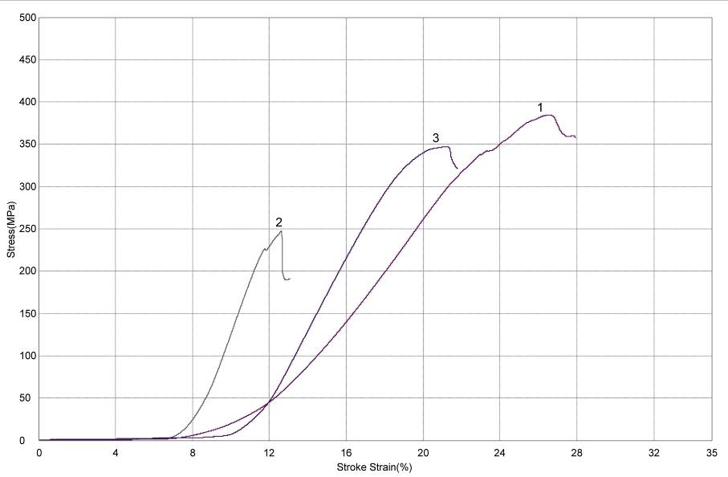

Рис. 1 Деформационные кривые образцов дентина: 1 - дентинные каналы ориентированы параллельно оси сжатия; 2- дентинные каналы ориентированы перпендикулярно оси сжатия; 3- повторное сжатие, дентинные каналы ориентированы параллельно оси сжатия.

